Mok-Vreemd daglicht

Gedicht van de Week
Week 04- 2017
www.arspoetica.nl
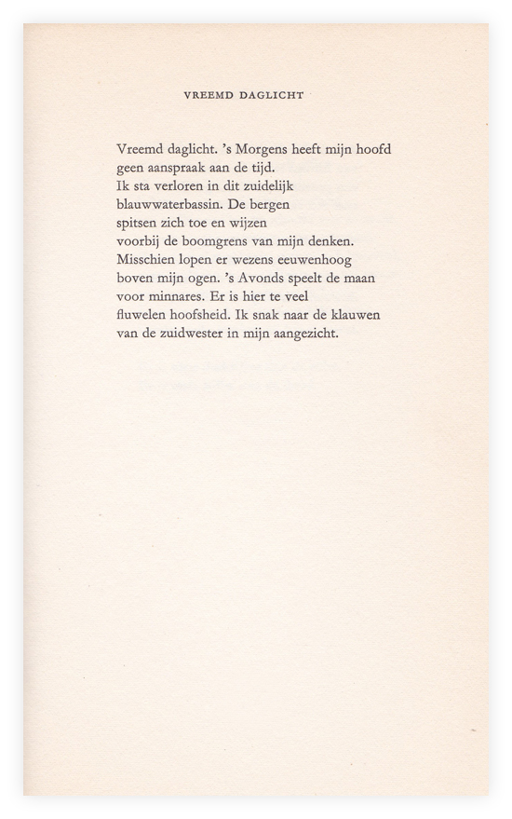

Deze week een gedicht van heimwee. Verlangen naar het weer in Nederland tijdens een verblijf in Zuid-Frankrijk. Dat ervoer de dichter Maurits Mok (1907-1989).
Hij heette eigenlijk Mozes maar veranderde die naam omdat hij bang was herkend te worden als jood. Om die reden zat hij tijdens de tweede wereldoorlog ook langere tijd ondergedoken.
De oorlog, onderdrukking in het algemeen, en opstand zijn belangrijke thema’s in zijn gedichten, maar ook andere zaken komen aan de orde zoals in het gedicht van de week.
Hij debuteerde als prozaschrijver, en zijn gedichten waren aanvankelijk episch van aard. Later werd zijn poëzie meer lyrisch.
Daarnaast was hij ook vertaler en criticus.
Hij is de vader van de schrijfster Judith Mok.
Het gedicht is afkomstig uit de bundel “Achtergrond” uit 1965.

